**EXAMEN DE ESTADÍSTICA PARA ECONOMISTAS II**

1. **Considérese el siguiente modelo:**

IMPK = a + b GTOHOGK + u

Y con los datos contenidos en el archivo: Importaciones.

Donde:

IMPK = Importaciones de bienes de capital en Miles de $US

GTOHOGK = Gasto de los hogares en bienes de capital en Miles de Nuevos Soles (Agosto de 1994=1000)

1. Interprete sus resultados

|  |  |  |  |  |
| --- | --- | --- | --- | --- |
| Dependent Variable: IMPK | | | | |
| Method: Least Squares | | | | |
| Date: 03/12/18 Time: 10:18 | | | | |
| Sample: 1981:1 2002:2 | | | | |
| Included observations: 86 | | | | |
| Variable | Coefficient | Std. Error | t-Statistic | Prob. |
| GTOHOGK | 1.162623 | 0.023392 | 49.70098 | 0.0000 |
| C | -49844.71 | 1451.778 | -34.33357 | 0.0000 |
| R-squared | 0.967113 | Mean dependent var | | 21327.70 |
| Adjusted R-squared | 0.966721 | S.D. dependent var | | 12136.72 |
| S.E. of regression | 2214.034 | Akaike info criterion | | 18.26600 |
| Sum squared resid | 4.12E+08 | Schwarz criterion | | 18.32308 |
| Log likelihood | -783.4381 | F-statistic | | 2470.187 |
| Durbin-Watson stat | 0.096737 | Prob(F-statistic) | | 0.000000 |

Existe una relación directa entre las IMPK y el GTOHOGK. Es decir, si el GTOHOGK aumenta en mil nuevos soles las IMPK aumentan en 1.16 miles de $US. Estos resultados son estadísticamente significativos (nivel de significancia de 1%). Adicionalmente, podemos sostener que el 96.7% de la variación de las IMPK son explicadas por la regresión.

1. ¿Los residuos de la regresión anterior tienen una distribución normal?

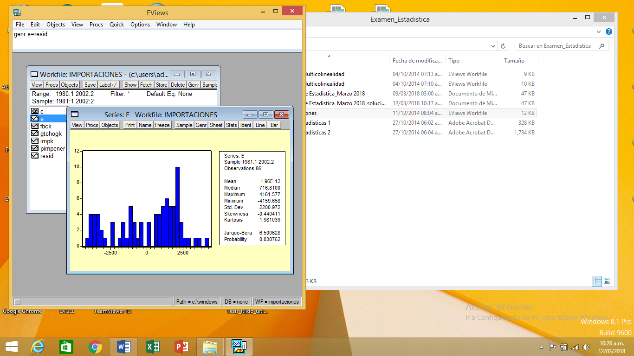

Según el estadístico de J-B= 6.5 y su P-Valor asociado podemos afirmar con un nivel de confianza del 1% que los errores muestrales tienen una distribución aproximadamente normal.

1. ¿El ajuste lineal de la regresión anterior es correcta según la prueba de linealidad?

|  |  |  |  |
| --- | --- | --- | --- |
| Ramsey RESET Test: | | | |
| F-statistic | 115.0404 | Probability | 0.000000 |
| Log likelihood ratio | 114.9427 | Probability | 0.000000 |

Según el estadístico de Ramsey = 115.0404 y su P-Valor asociado (0.00000) podemos afirmar con un nivel de confianza del 1% que el ajuste lineal de la regresión no es apropiado.

1. En algún periodo ¿Existe cambio estructural? ¿Por qué?

Según el estadístico de CUSUM es muy probable que en 1996.2 exista un cambio estructural

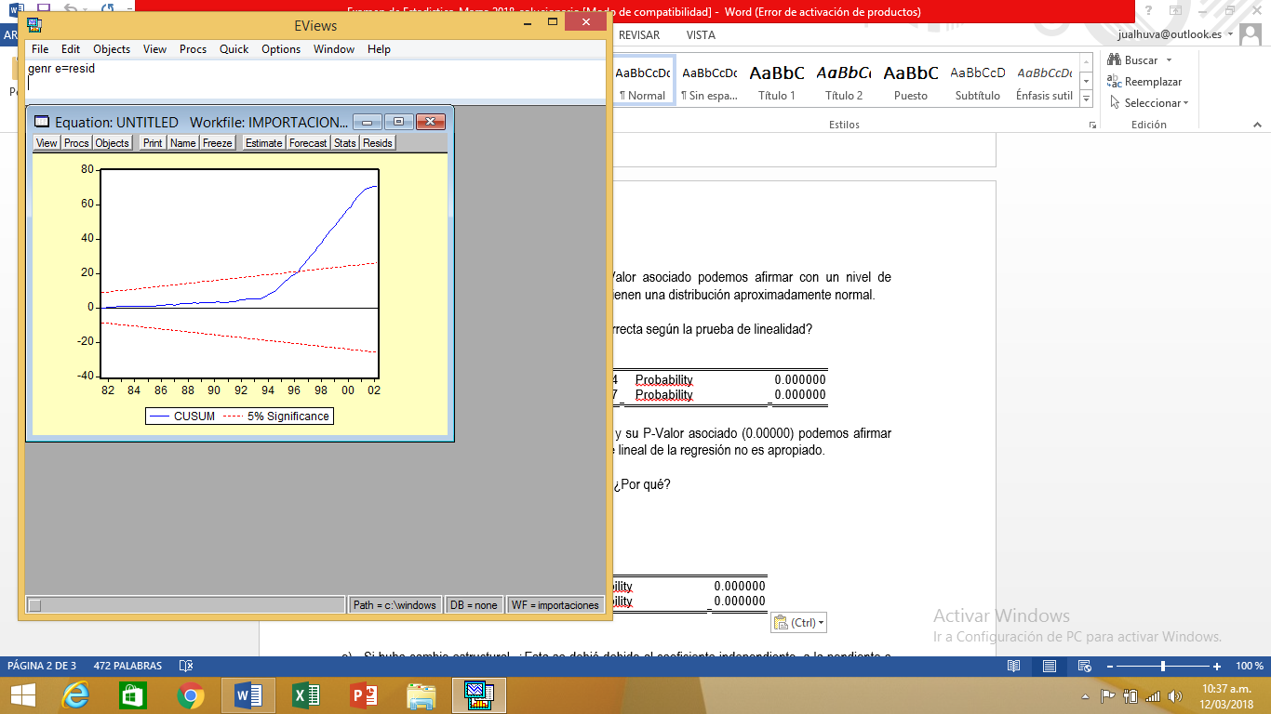

En tal fecha, el estadístico de prueba de Chow = 139.70 y su P-valor asociado (0.0000) nos permiten afirmar (con un nivel de confianza del 99%) que efectivamente se produjo un cambio estructural.

|  |  |  |  |
| --- | --- | --- | --- |
| Chow Breakpoint Test: 1996:2 | | | |
| F-statistic | 139.7031 | Probability | 0.000000 |
| Log likelihood ratio | 127.5623 | Probability | 0.000000 |

1. Si hubo cambio estructural, ¿Esta se debió debido al coeficiente independiente, a la pendiente o a ambos?

Considerando que:

IMPK = a1 +a2 D2 + b1 GTOHOGK +b2 D2*GTOHOGK + u

Donde:

D2 = 1 Si IMPK corresponde al periodo 1981.1 al 1996.1

D2 = 0 Si IMPK corresponde al periodo 1996.2 al 202.02

|  |  |  |  |  |
| --- | --- | --- | --- | --- |
| Dependent Variable: IMPK | | | | |
| Method: Least Squares | | | | |
| Date: 03/12/18 Time: 10:49 | | | | |
| Sample: 1981:1 2002:2 | | | | |
| Included observations: 86 | | | | |
| Variable | Coefficient | Std. Error | t-Statistic | Prob. |
| C | -54866.81 | 3173.527 | -17.28891 | 0.0000 |
| D2 | 19697.61 | 3367.098 | 5.850026 | 0.0000 |
| GTOHOGK | 1.253406 | 0.042980 | 29.16241 | 0.0000 |
| D2*GTOHOGK | -0.364483 | 0.047365 | -7.695165 | 0.0000 |
| R-squared | 0.992538 | Mean dependent var | | 21327.70 |
| Adjusted R-squared | 0.992265 | S.D. dependent var | | 12136.72 |
| S.E. of regression | 1067.398 | Akaike info criterion | | 16.82923 |
| Sum squared resid | 93425685 | Schwarz criterion | | 16.94339 |
| Log likelihood | -719.6569 | F-statistic | | 3635.758 |
| Durbin-Watson stat | 0.547266 | Prob(F-statistic) | | 0.000000 |

Considerando que el diferencial del coeficiente independiente y de la pendiente son estadísticamente significativos concluimos que si hubo cambio estructural debido a ambos (coeficiente independiente y pendiente)

1. Realice una estimación por intervalos para el coeficiente de GTOHOGK considerando un nivel de significancia del 10%.



1. Realice una estimación por intervalos para la varianza de la regresión utilizando un nivel de significancia del 1%.
2. **Considérese los datos contenidos en el archivo: Datos 1_Multicolinealidad. Supóngase que desea ajustar el modelo:**



1. ¿Se puede estimar las tres incógnitas? ¿Por qué sí y por qué no?

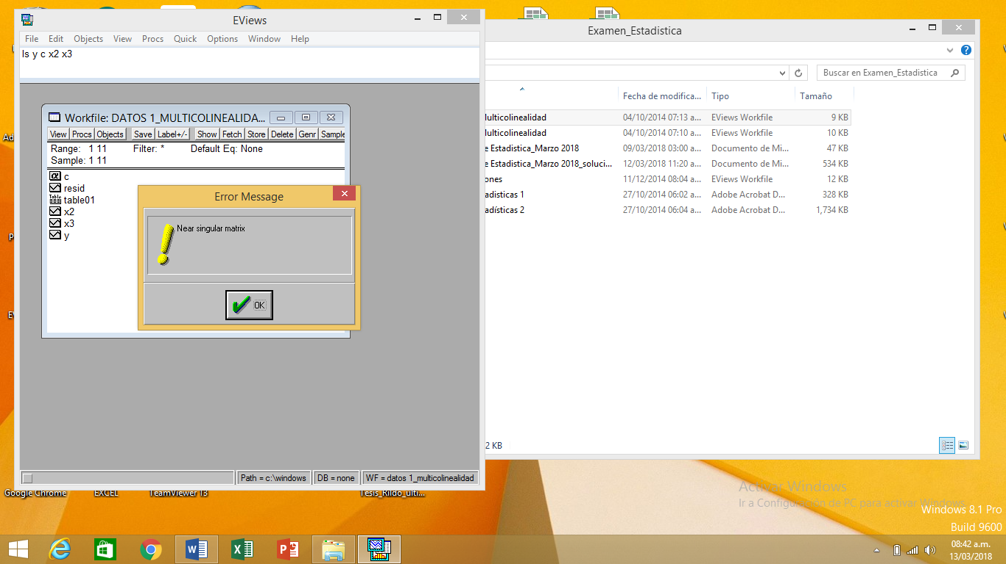

No se puede estimar.

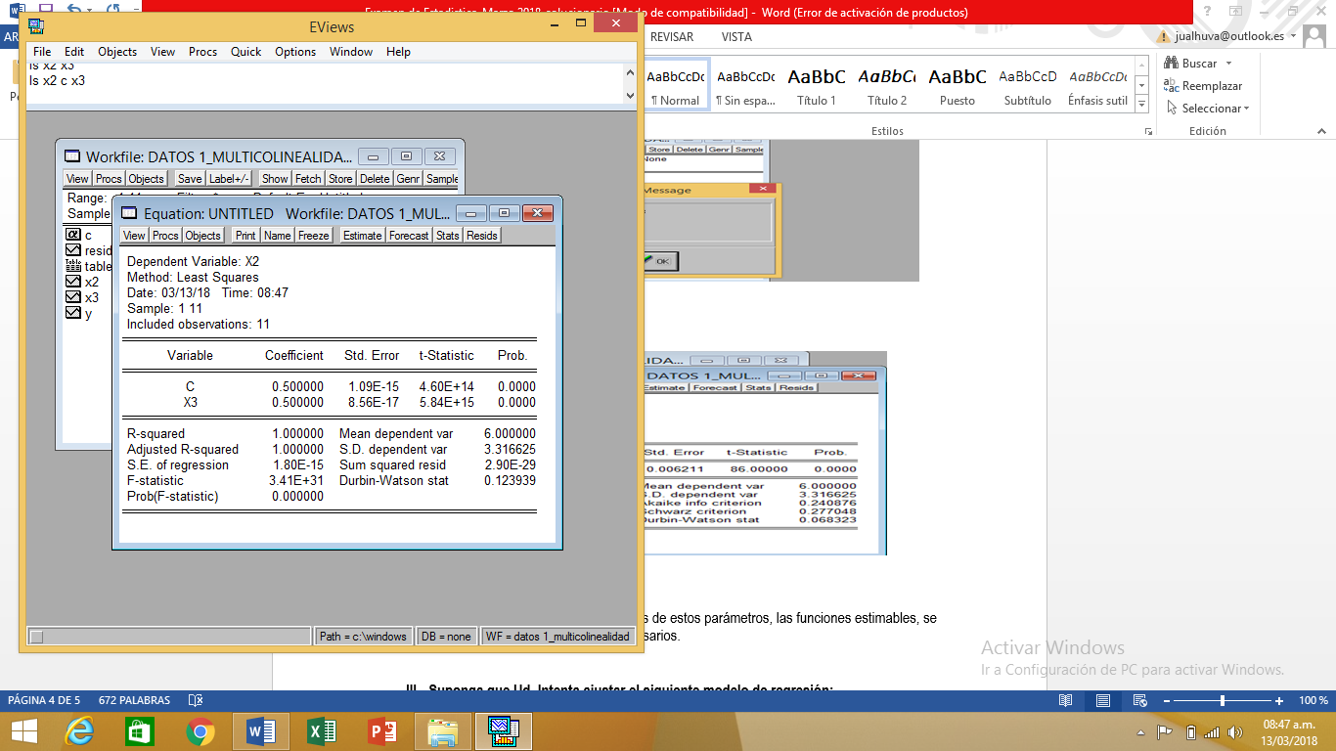

Por que existe colinealidad perfecta. Nótese que X2 = 0.5 + 0.5 X3; y además R=1. Es decir, existe un grado de asociación perfecta.

1. Si no se puede hacer, ¿Qué funciones lineales de estos parámetros, las funciones estimables, se pueden estimar? Muéstrese los cálculos necesarios.

Siendo:



Y = b1 + b2 (0.5+0.5X3) + b3 X3 + U

Y = b1 + 0.5b2 + 0.5 b2 X3 + b3 X3 + U

Y = (b1 + 0.5b2) + (0.5b2 + b3) X3 + U

Nótese que si aplicamos el método de mínimos cuadrados ordinarios estimaremos dos funciones lineales:

Coeficiente independiente = (b1 + 0.5b2)

Pendiente = + (0.5b2 + b3)

1. **Suponga que Ud. Intenta ajustar el siguiente modelo de regresión:**



Donde:

 Consumo

 Ingreso salarial

 Ingreso salarial no procedente del campo

 Ingreso salarial procedente del campo

Utilizando el archivo datos 2_multicolinealidad:

1. ¿Existe multicolinealidad en la regresión? ¿Por qué?

Calcular el índice de condición!!!!!

1. Suponga que Ud. Dispone de la información a priori siguiente:





Estime los parámetros del modelo propuesto.



Y = b1 + b2 X2 + 0.75 b2 X3 + 0.625 b2 X4 + U

Y = b1 + b2 (X2 + 0.75 X3 + 0.625 X4) + U

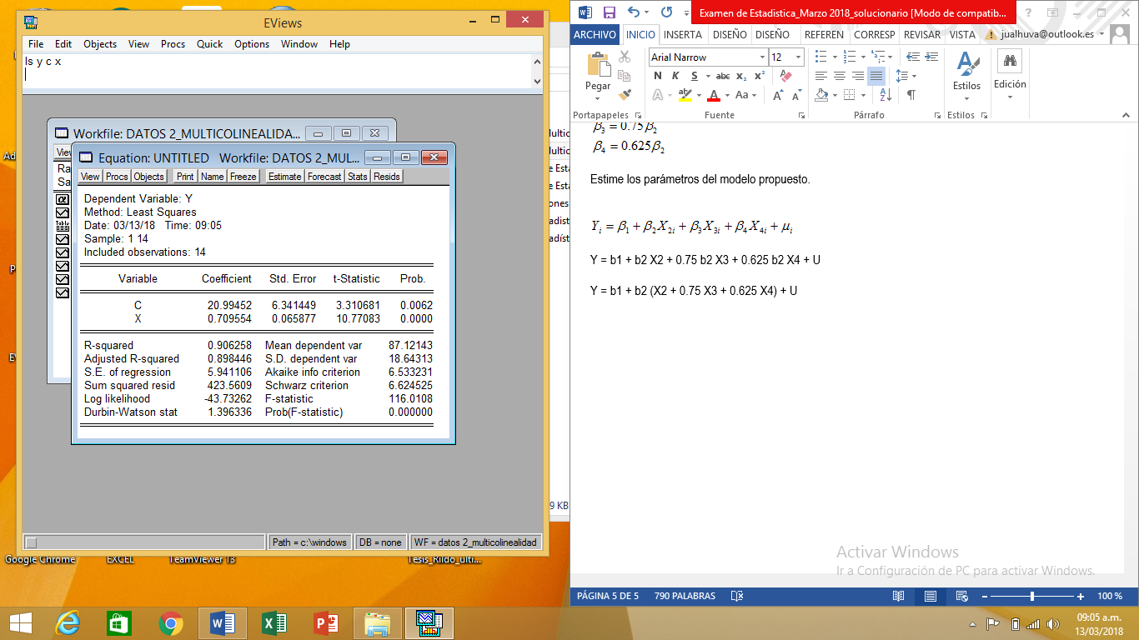

De los resultados se obtiene:

b2 = 0.709554

Por tanto:

 = 0.532165

 = 0.443471